Маркетинговое исследование консалтингового агентства
«Бизнес Эксперт»
«Здоровый образ жизни молодежи»

Дата проведения: Май 2012г.

Цель: Выявить насколько здоровый образ жизни ведет молодежь

Задачи:
1. Выяснить, занимается ли молодежь спортом.
2. Выяснить, какой процент молодежи употребляет алкоголь и сигареты.
3. Проагитировать молодежь о пользе здорового образа жизни.

Метод проведения: анкетирование face- to- face в общественных местах

Интервьюеры: 1 человек, студентка специальности маркетинг

Было опрошено: 41 человек

АНКЕТА
Инициативная группа студентов специальности маркетинг проводит маркетинговое исследование на тему здорового образа жизни для молодежи, пожалуйста, ответьте на вопросы.
- Ваш пол?
- Муж
- Жен
- Ваш возраст?
- 18-20
- 21-23
- 24-27
- 27-30
3. Ваш род занятий?
- Работающий
- Студент
- Безработный
- Другое (укажите)
- Как Вы оцениваете своё здоровье?
- Очень хорошее
- Хорошее
- Удовлетворительное
- Плохое
- Часто ли вы едите свежие овощи и фрукты?
- Да
- нет
6.Стараетесь ли вы регулярно употреблять волокнистую пищу, хлеб из отрубей или густого помола?
- Да
- Нет
- Ограничиваете ли вы употребление животных жиров?
- Редко
- Всегда
- Никогда
- Ограничиваете ли вы употребление сахара?
- Да
- Нет
- Занимаетесь ли вы чем-нибудь помимо работы (хобби)?
- Да
- Нет
- Вы курите?
- Да
- Нет
11. Как часто? (Укажите)
12. Вы употребляете алкоголь?
- Да
- Нет
13.Как часто? (Укажите)
14. Ваш вес в норме?
- Да
- Нет
15. Часто ли вы волнуетесь или беспокоитесь по пустякам?
- Да
- Нет
16. Делаете ли вы каждое утро зарядку?
- Да
- Нет
17. Употребляете ли вы снотворное перед сном?
- Да
- Нет
18. Часто ли вам приходится покупать лекарства?
- Да
- Нет
19. Часто ли вы проверяете артериальное давление?
- Да
- Не проверяю вообще
- Редко
20. Можете ли вы быстро расслабляться, не прибегая к медицинским препаратам?
- Да
- Нет

Спасибо за участие!

РЕЗУЛЬТАТЫ ИССЛЕДОВАНИЯ
Портрет респондента
Рис. 1 Деление респондентов по половому признаку.
Среди опрошенных больше представителей женского пола - их 69 % (29 чел) а мужчин – 31% (12 чел.).

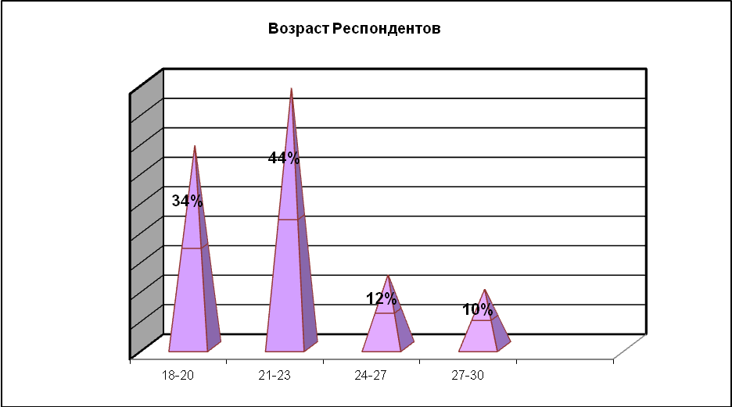
Рис.2. Возраст респондентов. Как видно из рисунка, 34% респондентов в возрасте 18-20 лет, 44% в возрасте 21-23 лет, 12% в возрасте 24-27 лет, и лишь 10% в возрасте 27-30 лет.

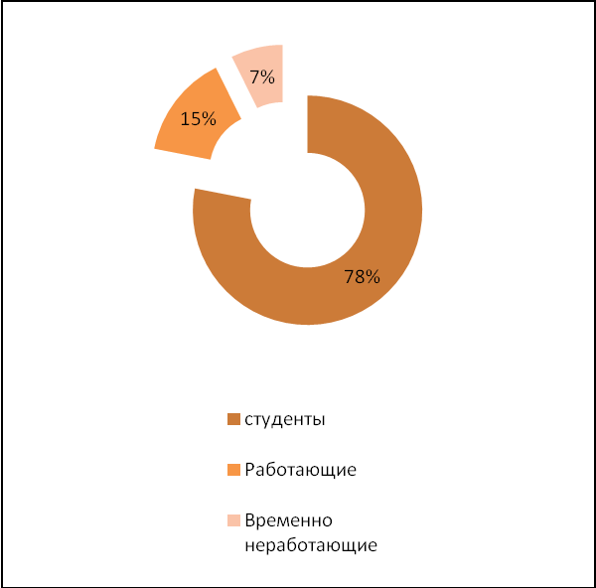
Рис.3. Распределение респондентов по роду деятельности.

Рис. 3. показывает, что среди опрошенных преобладают студенты, их доля составила 78%, доля работающих – 15 %, неработающих – 7%. Что составляет 32, 6, и 3 человек соответственно.

Анализ ответов респондентов на вопросы анкеты

Как видно на рис.4, 37% опрошенных оценивают свое здоровье как хорошее, 49% - как очень хорошее,12% оценили свое здоровье на удовлетворительно, 2% - плохо.
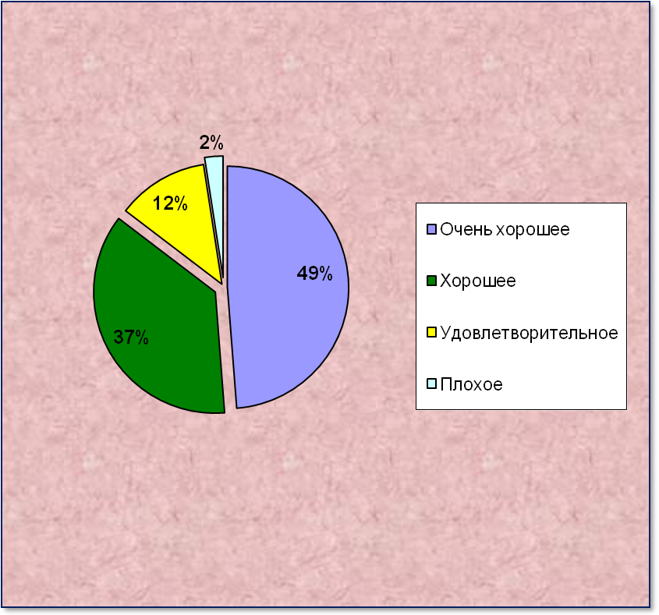
Рис.4

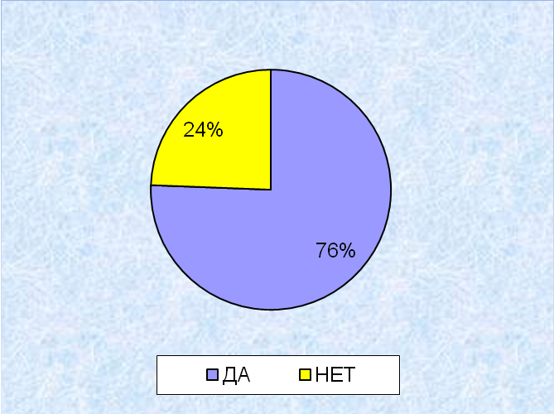
Рис.5
Из рис.5 можно сделать вывод, что 76% (31 чел) респондентов часто употребляют свежие фрукты и овощи и 24% (10 чел) - не часто.

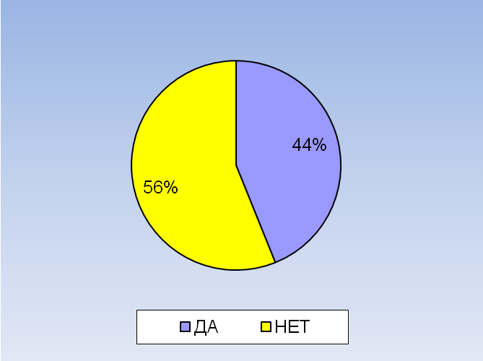
Рис.6
Как видно на рис.6, 56% респондентов нерегулярно употребляют волокнистую пищу, хлеб из отрубей или густого помола, 44% респондентов регулярно.

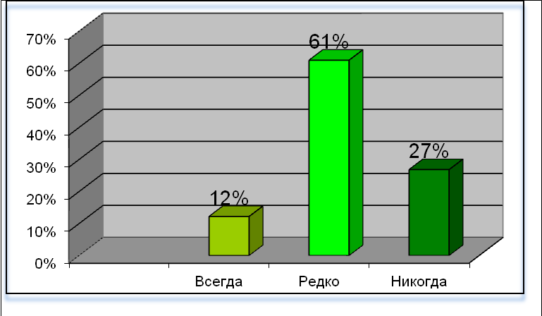
Рис.7

Из рис.7 видно, что всегда ограничивают употребление животных жиров 12% респондентов, редко-61%, и 27% - никогда не ограничивают.

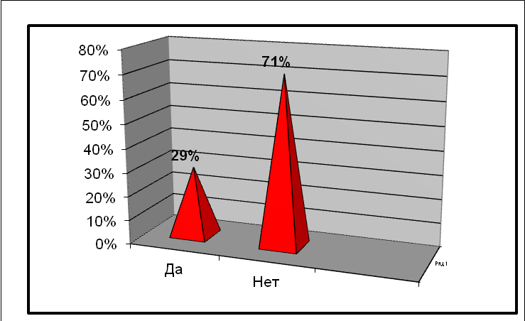
Рис.8
Ограничивают употребление сахара – 29% респондентов (12 чел), и 71% не ограничивают употребление сахара (29 чел). (см.Рис.8)

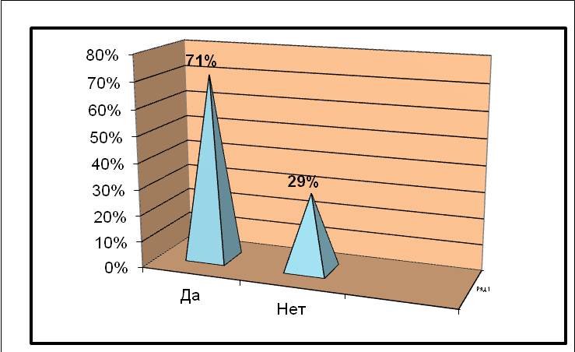
Рис.9
Согласно рис.9, у 71% респондентов есть хобби, и соответственно 29% не имеют хобби (при ответе на вопрос есть ли у вас хобби?).
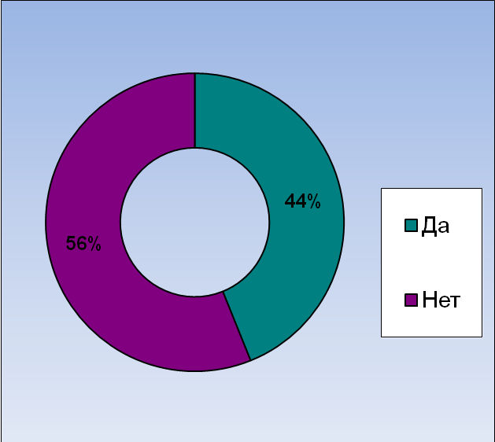
Рис.10.
Курят 44% респондентов, не курят – 56% (см.рис.10). Среди курящих на вопрос как часто были следующие ответы:
- каждый час (56% крящих респондентов)
- 3-5 раз в день (33% курящих респондентов)
- иногда (раз-два в неделю) (11% респондентов из курящих)
Алкоголь употребляют 78% опрошенных (см.Рис.11), 22%- не употребляют.
Среди тех, кто употребляет на вопрос «как часто?» Были следующие ответы:
-по праздникам (57% респондентов)
- раз в два-три дня (5% респондентов)
- раз в две недели (48% респондентов)
Ваш вес в норме?
100% респондентов ответили на данный вопрос утвердительно.

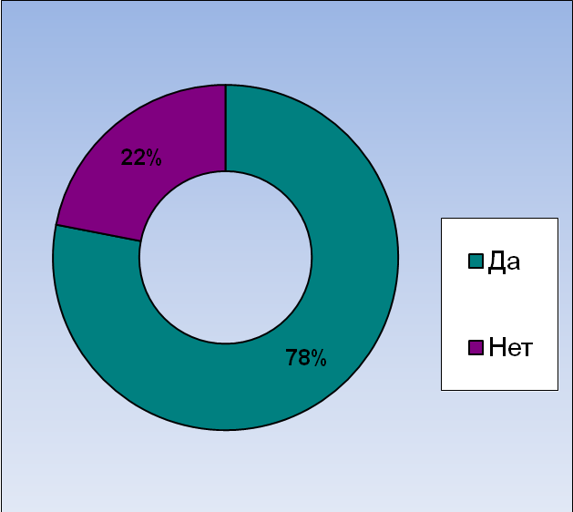
Рис.11

Часто ли вы волнуетесь или беспокоитесь по пустякам?
95% ответили отрицательно на данный вопрос, 5% - утвердительно. См.рис.12
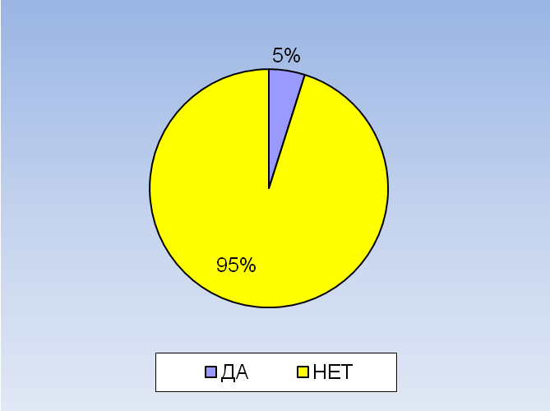
Рис.12
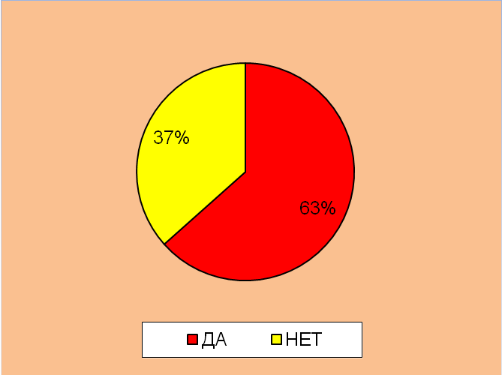
Рис.13
63% респондентов каждое утро делают зарядку, 37% - ни делают каждое утро. См. рис.13

Употребляете ли вы снотворное перед сном?
100% респондентов ответили отрицательно на данный вопрос.

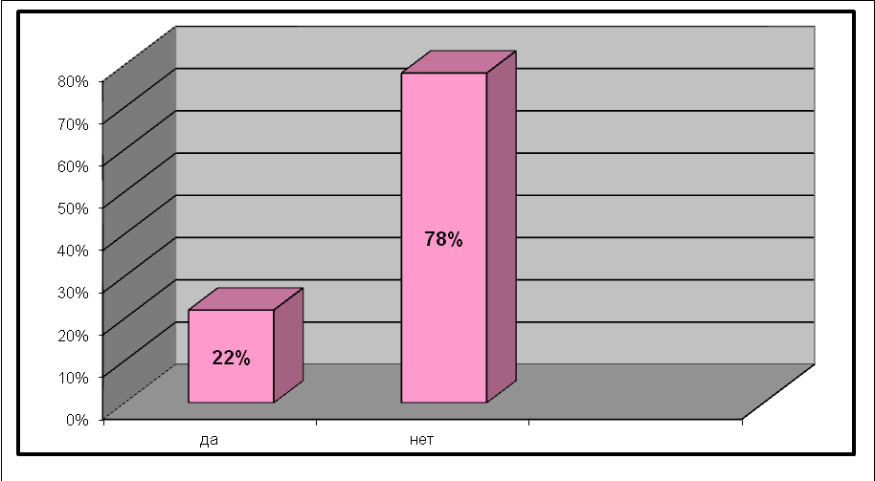
Рис.14
Часто покупают лекарства 22% опрошенных, 78% - нет. (рис.14).
Часто ли вы проверяте артериальное давление?

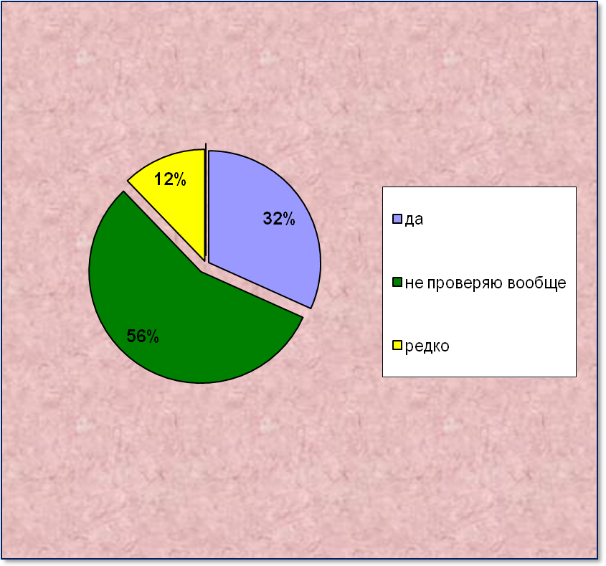
Рис.15
56% респондентов не проверяют вообще артериальное давление, 32% - часто, и 12% - редко (рис.15).
Можете ли вы быстро расслабляться не прибегая к медицинским препаратам?
100% респондентовв ответили утвердительно.
Вывод: в результате маркетингового исследования можно прийти к выводу, что в целом большая часть молодежи ведет здоровый образ жизни. Практически все оценили свое здоровье как хорошее – соответственно ничего не беспокоит в здоровье. Значительный процент молодежи делает зарядку по утрам, имеет хобби, не употребляет снотворное, не страдает излишним весом, контролирует употребление жиров,что может характеризовать образ жизни здорового человека, однако значительный процент молодежи курит-что является негативным моментом, и употребляет алкоголь (но лишь по особым поводам как ответили респонденты).

